IX Olimpiada Española de Geología

OEGEO 2018

SALUDO Y CONVOCATORIA
Con motivo de la celebración de la octava edición de la Olimpiada Española de Geología, nos dirigimos a todos los centros de secundaria de la provincia de Cádiz para dar información de cómo se está organizando la fase territorial en la provincia y para animar a todos los centros a participar en esta nueva convocatoria.
Creemos que esta iniciativa es muy oportuna para interesar a los alumnos en las disciplinas geológicas y fomentar su estudio, al tiempo que supone el planteamiento de un reto y el consiguiente esfuerzo para superarlo.
Planteamos la celebración de la Olimpiada como una jornada en la que además de medir el conocimiento individual, también se tenga la oportunidad de trabajar en grupo para la resolución de pruebas en talleres prácticos, en los que se participará bajo la modalidad de equipos de cuatro integrantes.
Para completar la jornada se prevé la celebración de otras actividades de divulgación de la geología de nuestra provincia que se concretarán más adelante, en una segunda circular en la que se darán los detalles de las pruebas de la fase territorial de Cádiz.
La organización de la VIII edición estará a cargo del Dpto. de Ciencia de la Tierra de la Universidad de Cádiz y de la delegación provincial de la AEPECT (Asociación Española Para la Enseñanza de Ciencias de la Tierra), y se celebrará el día 23 de febrero de 2018 en aulas y laboratorios de las Facultades de Ciencias y de Ciencias del Mar y Ambientales, Campus de Puerto Real.
Esperamos conseguir vuestra atención para que haya una amplia participación desde todos los rincones de la provincia y os animamos a que despertéis el interés de vuestros alumnos para que se sientan atraídos por esta celebración geológica, por las ciencias de la tierra en general y por formar parte de esta interesante actividad en particular.
Los ganadores de nuestra fase territorial viajarán a La Granja (Segovia) para representar a la provincia de Cádiz en la fase nacional que se celebrará del 16 al 18 de marzo de 2018.
Os esperamos a todos

Ángel Sánchez Bellón, Juan Aznar Acosta
Director del Departamento de Representante de la AEPECT
Ciencias de la Tierra de la UCA Provincia de Cádiz

IX Olimpiada Española de Geología

OEGEO 2018, (1ª Circular)

PRESENTACIÓN
La Olimpiada Española de Geología se prepara ya para su octava edición. Equipos de toda España competirán para formar parte de la SELECCIÓN OLÍMPICA ESPAÑOLA DE GEOLOGÍA que tendrá que representarnos y luchar por las medallas en la Fase Internacional.
- Fase territorial
  - En todo el territorio nacional
  - Antes del 2 de marzo (en Cádiz el 23 de febrero, viernes)
  - Los primeros clasificados de cada territorio formarán el equipo que lo represente en la fase nacional.
- Fase nacional
  - En La Granja (Segovia)
  - Del 16 al 18 de marzo de 2018
  - Premios individuales y por equipos
  - Los cuatro primeros clasificados formarán el equipo español que nos representará en la fase internacional.
- Fase internacional
  - En Kanchanaburi (Tailandia).
  - Del 8 al 17 de agosto de 2018
  - Más de 30 países compitiendo
  - Una oportunidad única para que nuestros estudiantes compartan una experiencia única con otros compañeros del resto del Mundo, en torno a las Ciencias de la Tierra.
OEGEO es una actividad educativa organizada a nivel nacional por la AEPETEC (Asociación Española para la Enseñanza de las Ciencias de la Tierra) y la SGE (Sociedad Geológica de España) que pretende:
- Fomentar el interés por los contenidos propios de la Geología y del conjunto de las Ciencias de la Tierra.
- Animar a que los participantes comiencen estudios universitarios vinculados con la Geología.
- Potenciar la importancia del entorno natural y la concienciación ambiental.
DESARROLLO
¿Quién puede participar?
Siguiendo los criterios de las Olimpiadas Internacionales de Ciencias de la Tierra (IESO), podrán tomar parte en la VI Olimpiada Española de Geología (OEGEO) todos los alumnos matriculados en 4º ESO o en Bachillerato que no hayan cumplido 19 años antes del 1 de julio de 2018 (nacidos el 1 de julio de 1999 o después).
¿Cómo participar?
- La inscripción debe hacerla un Profesor del centro. Si el profesor cuenta con las autorizaciones correspondientes, también podrá inscribir a alumnos de otros centros de secundaria. En una segunda circular se establecerá el máximo de alumnos que cada centro puede presentar (a fecha de hoy estimamos que puede estar entre 8 y 16 alumnos, preferentemente para formar grupos de 4 componentes).
- Para ello, deberá rellenar una única hoja de inscripción para cada centro. Dicha hoja está a disposición en la página web del Dpto. de Ciencias de la Tierra:
http://departamentos.uca.es/C113/olimpiadas-geologicas/oege2018/pagina-oegeo2018
- Una vez cumplimentada, tendrá que enviar el archivo Excel antes de las 14 h del 14 de febrero a la siguiente dirección: olimpiadasgeologicas@uca.es
- En un plazo inferior a una semana recibirá una confirmación de inscripción y más instrucciones.
- Por último, el profesor de cada centro enviará un correo electrónico a la misma dirección de correo anterior, que debe incluir un archivo adjunto con la autorización de los padres o tutores de cada participante, escaneadas a partir del formulario original. El modelo de autorización también está disponible en la misma web del apartado 2.
PROGRAMA PROVISIONAL DE LA FASE NACIONAL
Viernes, 16 de marzo de 2018. Recepción y acomodación de participantes
Sábado, 17 de marzo de 2018.
Pruebas Geolímpicas y actividades para el profesorado acompañante
Comida, Actividad Geológica, Entrega de premios, Cena
Domingo, 18 de marzo de 2018. Visita a Segovia, Despedida y regreso de los equipos
Desplazamiento a la sede nacional
La organización facilitará un autobús que saldrá de Madrid (Calle Méndez Álvaro, entre la Estación de Atocha-Renfe y Estación Sur de Autobuses) hacia Segovia, el 16 de marzo a mediodía y regresará el domingo 18 de marzo después de la visita a Segovia.
Webs y Direcciones de Contacto:
Organización nacional
Secretaría de la VII Olimpiada Española de Geología
Agustín Senderos Domínguez
Dpto. Geodinámica (Facultad de Ciencias Geológicas)
Universidad Complutense de Madrid
C/ José Antonio Novais, 12
28040-Madrid
e-mail: secretaria@aepect.org
Bases de la convocatoria

Organización Territorial de la provincia de Cádiz
Representación de la AEPECT en Cádiz
- Juan Aznar Acosta (Profesor de Geología y Biología)
IES Roche de Conil de la Frontera
Web personal, Tizatic

Departamento de Ciencias de la Tierra de la Universidad de Cádiz
- Ángel Sánchez Bellón (Director del Dpto.)
Facultad de Ciencias del Mar y Ambientales y Facultad de Ciencias,
Campus Universitario de Puerto Real
11510, Puerto Real (Cádiz)
e-mail: olimpiadasgeologicas@uca.es o cienciasdelatierra@uca.es

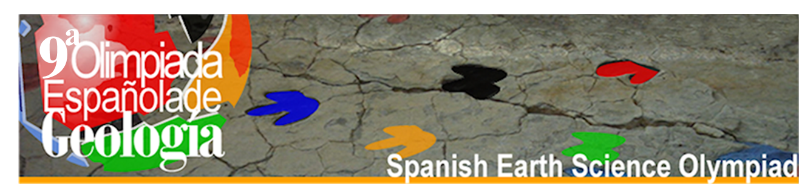
Cádiz,
23 de febrero de 2018

